对例题进行FCFS、短作业、最高响应比优先算法对作业调度，并比较三种方法的周转时间、平均周转时间、带权周转时间、平均带权周转时间。选出最好的方法，并作出解释。

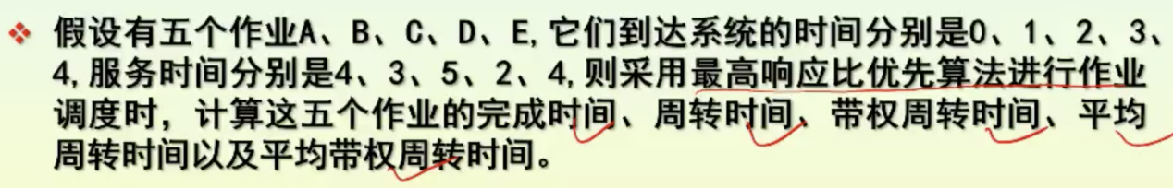

1. FCFS

|  |  |  |  |  |  |  |
| --- | --- | --- | --- | --- | --- | --- |
| 作业名 | 到达时间 | 服务时间 | 开始执行时间 | 完成时间 | 周转时间 | 带权周转时间 |
| A | 0 | 4 | 0 | 4 | 4 | 1 |
| B | 1 | 3 | 4 | 7 | 6 | 2 |
| C | 2 | 5 | 7 | 12 | 10 | 2 |
| D | 3 | 2 | 12 | 14 | 11 | 5.5 |
| E | 4 | 4 | 14 | 18 | 14 | 3.5 |
| 平均时间 | | | | | 9 | 2.8 |

平均周转时间=9

平均带权周转时间=2.8

【分析】短作业D的带权周转时间要高于长作业C和D，说明FCFS不利于短作业，有利于长作业。

1. 短作业优先算法SJF

|  |  |  |  |  |  |  |
| --- | --- | --- | --- | --- | --- | --- |
| 作业名 | 到达时间 | 服务时间 | 开始执行时间 | 完成时间 | 周转时间 | 带权周转时间 |
| A | 0 | 4 | 0 | 4 | 4 | 1 |
| B | 1 | 3 | 6 | 9 | 8 | 2.67 |
| C | 2 | 5 | 13 | 18 | 16 | 3.2 |
| D | 3 | 2 | 4 | 6 | 3 | 1.5 |
| E | 4 | 4 | 9 | 13 | 9 | 2.25 |
| 平均时间 | | | | | 8 | 2.1 |

平均周转时间=8

平均带权周转时间=2.1

【分析】平均时间有所提高，相比于FCFS照顾了短作业，但是不利于长作业多或不断有短作业进入的情况，长作业有被饿死的可能。

1. 最高响应比优先算法HRRN

|  |  |  |  |  |  |  |
| --- | --- | --- | --- | --- | --- | --- |
| 响应比 | T0 | T4 | T7 | T9 | T14 | T18 |
| A | 只有A |  |  |  |  |  |
| B |  | 2 |  |  |  |  |
| C |  | 1.4 | 2 | 2.4 |  |  |
| D |  | 1.5 | 3 |  |  |  |
| E |  | 1 | 1.75 | 2.25 | 只剩E | 执行完成 |

|  |  |  |  |  |  |  |
| --- | --- | --- | --- | --- | --- | --- |
| 作业名 | 到达时间 | 服务时间 | 开始执行时间 | 完成时间 | 周转时间 | 带权周转时间 |
| A | 0 | 4 | 0 | 4 | 4 | 1 |
| B | 1 | 3 | 4 | 7 | 6 | 2 |
| C | 2 | 5 | 9 | 14 | 12 | 2.4 |
| D | 3 | 2 | 7 | 9 | 6 | 3 |
| E | 4 | 4 | 14 | 18 | 14 | 3.5 |
| 平均时间 | | | | | 8.4 | 2.38 |

平均周转时间=8.4

平均带权周转时间=2.38

【分析】HRRN相比于FCFS平均时间有所提高，相比于SJF照顾到了长作业，比如长作业C的带权周转时间为2.4，短作业D的带权周转时间为3，是一种动态的优先算法，不会出现长作业饿死的现象。

综上所述，最高响应比优先调度算法最好，是一种动态计算优先权的算法，既照顾了短作业，也考虑了作业到达的先后次序，不会偏向某一类型的作业，不会出现长作业饿死的情况。